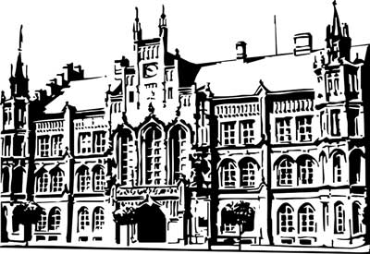 | Město Nový Bydžov  Masarykovo náměstí 1, 504 01 Nový Bydžov  ID schránky v ISDS: 2umb8hk

Objednávka č. 164/2024
na faktuře uvádějte vždy č. objednávky

Objednatel Dodavatel
Město Nový Bydžov Obchodní firma : Hlásek Václav
Masarykovo náměstí 1 Sídlo : Nádražní 337/
504 01 NOVÝ BYDŽOV Smidary
50353 Smidary

IČ : 00269247 IČ : 62705954
DIČ : CZ00269247 DIČ :
Plátce DPH
Objednáváme u Vás dokončení výmalby budovy radnice "B" ul. Al. Gallata č. p. 14 v Novém Bydžově – chodby 1. a 2. NP, kanceláře IT, nátěr a obroušení zárubní a vstupních ocelových prosklených stěn
a schodišťového zábradlí v celkové částce 135.730,63 Kč bez DPH. A dále výmalbu kanceláře vedoucího stavebního odboru (na "pavlači") v celkové částce 15.987,87 Kč bez DPH.

Lhůta plnění : 25.03.2024 -25.04.2024
Cena s DPH : 183 580,00Kč
Dne: 25.03.2024

Vyřizuje / tel. :

ODPA | Položka | ZP | ÚZ | ORJ | ORG |  | Kč
6171 | 5171 |  |  |  | 3301 |  | 183 580,00
Předběžnou kontrolu provedl a nárok schválil:
Příkazce operace: 25.03.2024 16:26:37
Správce rozpočtu: |  |  |  |  |  | Datum: 25.03.2024

Akceptace dne 27.03.2024

